沃尔玛（中国）有限公司
招聘简章

沃尔玛全球概况：
沃尔玛百货有限公司由美国零售业的传奇人物山姆 • 沃尔顿先生创建。1951年其从开了一家名为5&10的商店，到1960年已有十五家商店，到1962年在阿肯色州创办了第一家沃尔玛折扣百货店，并于1969年10月31日成立沃尔玛百货有限公司。经过六十多年的发展，沃尔玛公司已经成为世界最大的私人雇主和连锁零售商，多次荣登《财富》杂志世界500强榜首及当选最具价值品牌。
沃尔玛致力通过实体零售店、在线电子商店、以及移动设备移动端等不同平台不同方式来帮助世界各地的人们随时随地能够节省开支，并生活得更好。每周，超过2. 6亿名顾客和会员光顾我们在28个国家拥有的超过70个品牌下的约11, 500家分店以及遍布11个国家的电子商务网站。2017财政年度（2016年2月1日至2017年1月31日）的营业收入达到近4, 859亿美元，全球员工总数约230万名。

沃尔玛中国概况：

沃尔玛于1996年进入中国，在深圳开设了第一家沃尔玛购物广场和山姆会员商店。经过20年在中国的发展，我们已拥有约10万 名员工。
目前沃尔玛在中国经营多种业态和品牌，包括购物广场、山姆会员商店等。截至2017年12月31日，沃尔玛已经在全国19个省、2个自治区以及包括4个直辖市在内的的189个城市开设了439家商场、8家干仓配送中心 和11家鲜食配送中心 。
沃尔玛中国注重人才本土化，鼓励人才多元化，特别是培养和发展女性员工及管理层。目前沃尔玛中国超过99.9%的员工来自中国本土，商场总经理100%由中国本土人才担任，女性员工占比超过60%，管理团队（职等7级以上）约42%为女性。

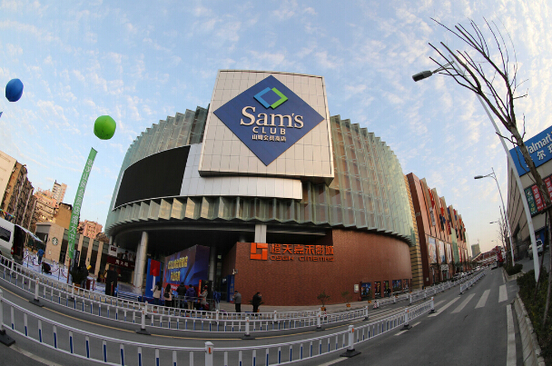

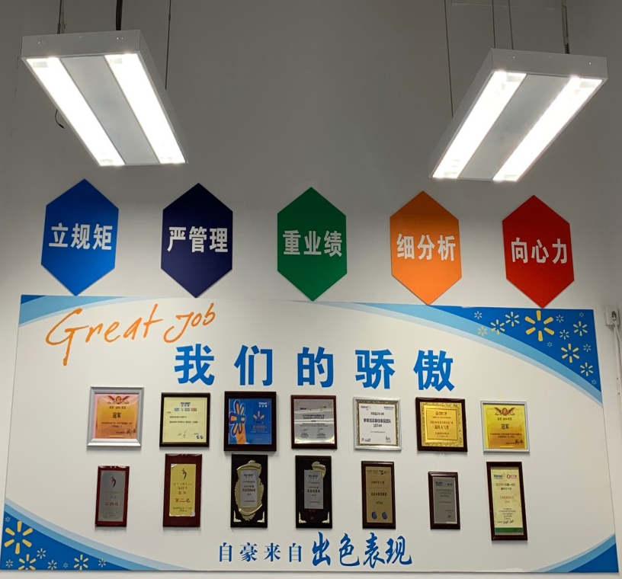
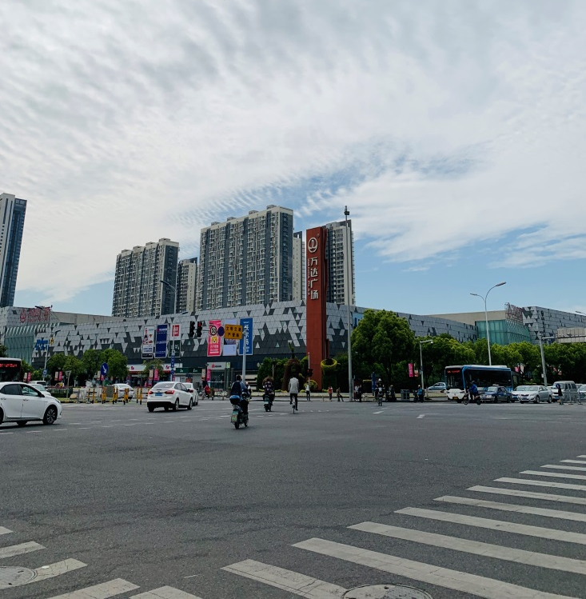

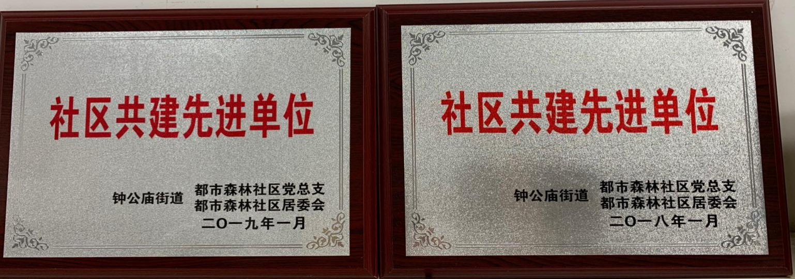

大学生参观与体验：
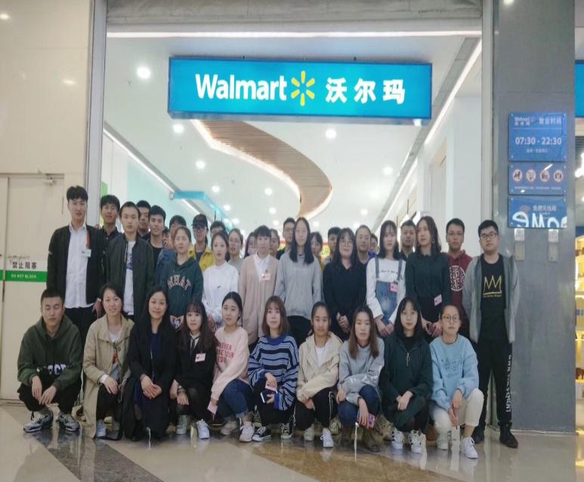

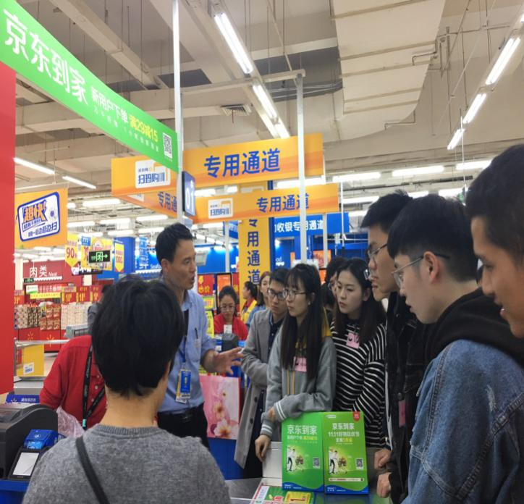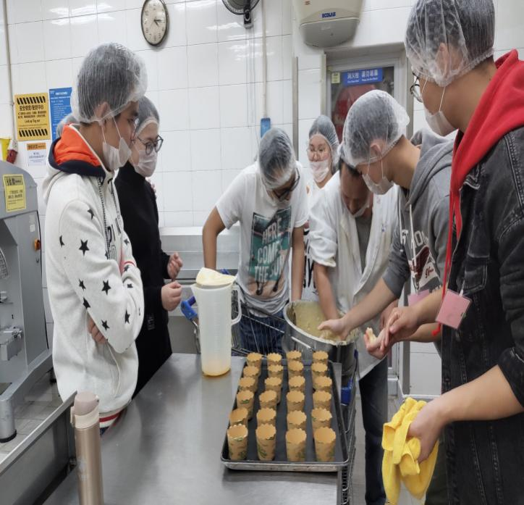

招聘岗位（20人）
工作内容：开票会计 现金房会计 物流储备干部（京东到家）
工作时间：
做六休一，每天上班时间6小时40分，用餐时间45分钟。特殊情况需要安排加班。
轮班制（早班6：30—13；55）（晚班：15：20-22：45）（中班11：00-18：25）会根据工作需要临时调整。月总工时167小时，超出部分按1.5倍计发加班费。法定节假日3倍加班费。

福利待遇：
实习期：2500元/月或15元/小时+生活补贴：300-500元（根据城市等级稍有不同）入职3个月后享受季度奖金，月底发放工资2500-3500。
转正工资：2800-4500元/月
公司福利：六险一金+13薪+带薪年假+季度奖金+工会福利（转正后）
晋升空间：实习生--员工--员工指导/技工--主管--副总--总经理
住房情况：公司统一租房，人均500元/月（有补贴），4-6人一间，水电费自理，租房内基本设施满足日常生活所需，入职3个月后公司发放员工折扣卡，可享受工作餐7折折扣。
吃饭情况：学生自己可以做饭也可以在公司吃饭（餐补）

阔的发展前景，“沃们”等你加入。

